

ПУБЛИЧНЫЙ ОТЧЁТ
Очерской территориальной организации профсоюза
работников народного образования и науки Российской Федерации
за 2022од

Очёр 2023

Содержание
Публичного отчета за 2022 год

I. Девиз организации.
II. Общая характеристика.
III. Инструменты деятельности.
1. Работа выборных органов.
2. Наиболее яркие массовые мероприятия.
3. Участие в работе Ассоциации «Запад».
4. Социальное партнерство.
5. Взаимодействие с институтами гражданского общества, социально ответственным бизнесом.
6. Обучение, методическая работа.
7. Информационная работа.
8. Финансовое укрепление.
IV. Работа по представлению и защите прав и интересов членов профсоюза.
1. Контроль за соблюдением законодательства, правовая защита.
2. Охрана труда.
3. Работа с молодыми педагогами.

Наш девиз: Позитив и движение вперед!
НАШИ ПРИНЦИПЫ:
- Информированность и информирование.
- Приоритет – молодым!
- Постоянное повышение профессионального уровня профсоюзных кадров и актива. Опора на анализ ситуации и факты.
- Последовательность действий в достижении поставленных целей, четкое проблемно-целевое планирование деятельности.
- Непосредственное участие в работе общественных органов управления, временных и постоянных рабочих групп при органах власти.
- Вовлечение в совместную деятельность членов Профсоюза.
Очерская территориальная организация профсоюза работников народного образования и науки РФ объединяет 148 работающих членов профсоюза.
Охват профсоюзным членством 26,8 %. Общее количество первичных профсоюзных организаций – 8.
По сравнению с 2021-м годом количество первичных профсоюзных организаций в территориальной организации увеличилось на 1, а общая численность членов профсоюза уменьшилась на 5 человек.
Причиной низкого увеличения численности членов профсоюза среди работающих - сокращение численности работающих.
В 2022 году применялись такие инструменты мотивации профсоюзного членства, как продолжение внедрения электронных профсоюзных билетов и дисконтной карты члена профсоюза; для членов профсоюза и членов их семей предоставление путевок на санаторно-курортное лечение и оздоровление; подарки к праздникам:1 сентября; день учителя; новый год,

ОСНОВНЫЕ ИНСТРУМЕНТЫ ДЕЯТЕЛЬНОСТИ.

1. Работа выборных органов

Задачи на ближайшую перспективу.

- Добиться увеличения численности членов профсоюза в существующих организациях.
- Работать непосредственно с членами профсоюза, в то же время развивать онлайн-контакты с первичными профсоюзными организациями, членами профсоюза образовательных организаций городского округа.
- Продолжить работу по введению электронного профсоюзного билета и дисконтной карте члена профсоюза.

2. Яркие мероприятия и конкурсы 2022 г.

Считаем яркие имиджевые мероприятия очень важным условием привлечения внимания к деятельности Профсоюза.

Некоторые из них:

Проведение межтерриториального чемпионата интеллектуальных игр:

Всего участвовало 7 команд. К нашему сожалению из других районов Ассоциации «Запад» участие приняла 1 команда из с. Большая Соснова, во главе с Некрасовой И.С.

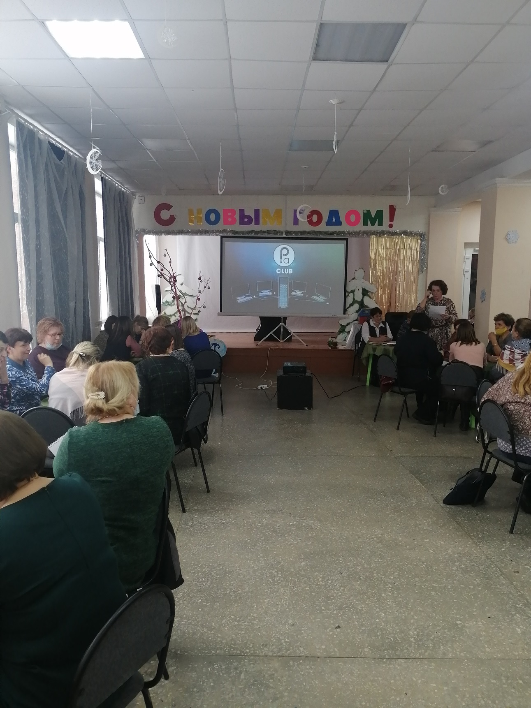

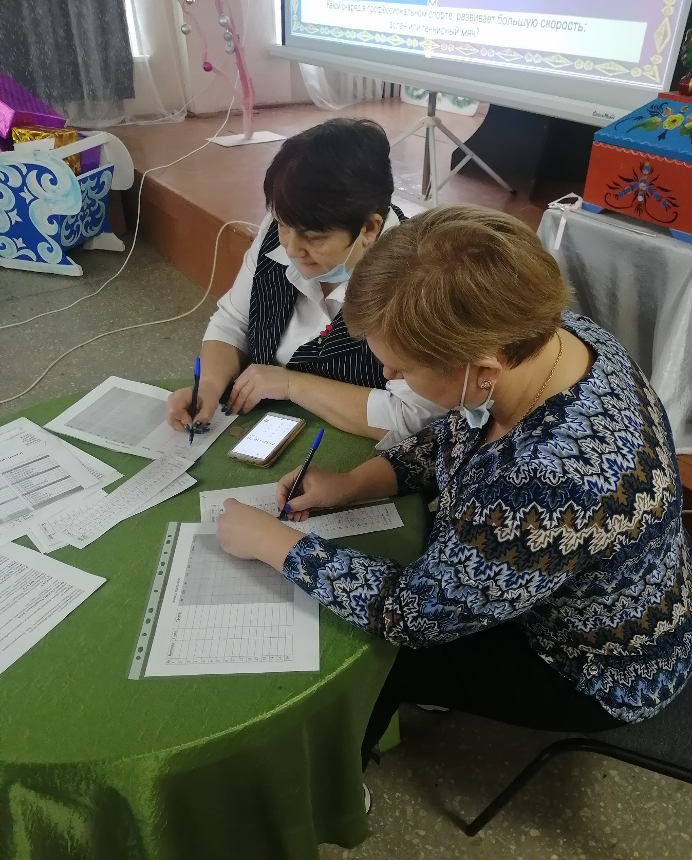

Работа жюри.

Председатель Очерской ТО, Семейкина О.В., 29 марта 2022 года приняла участие в работе представителей отраслевых крайкомов с коллективами организаций Очерского городского округа.

В рамках этой встречи, представитель Крайкома образования, Кисилева И.В. встретилась с коллективами образовательных организаций: МБОУ «ОСОШ № 1»; МБОУ «ОСОШ № 2»; МБОУ «ОСОШ № 3»; МБОУ «Павловская СОШ» и МАОУ ДО «Очерская ДШИ».

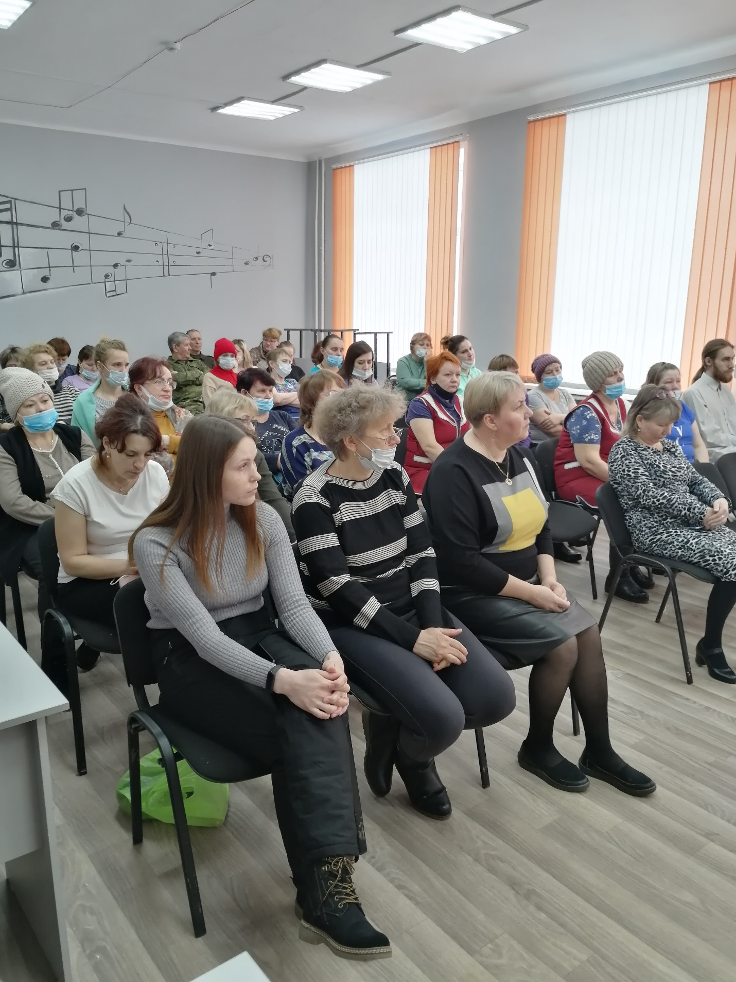

Встреча с работниками МБОУ «ОСОШ № 2».

Молодые педагоги Очерского городского округа, члены профсоюза, приняли участие в Х Форуме молодых педагогов Пермского края «От личностной компетентности к результативной деятельности».

8 команд членов профсоюза образования и науки, 01 мая 2022 года, в день солидарности трудящихся, приняли участие в районном турнире по интеллектуальным играм.

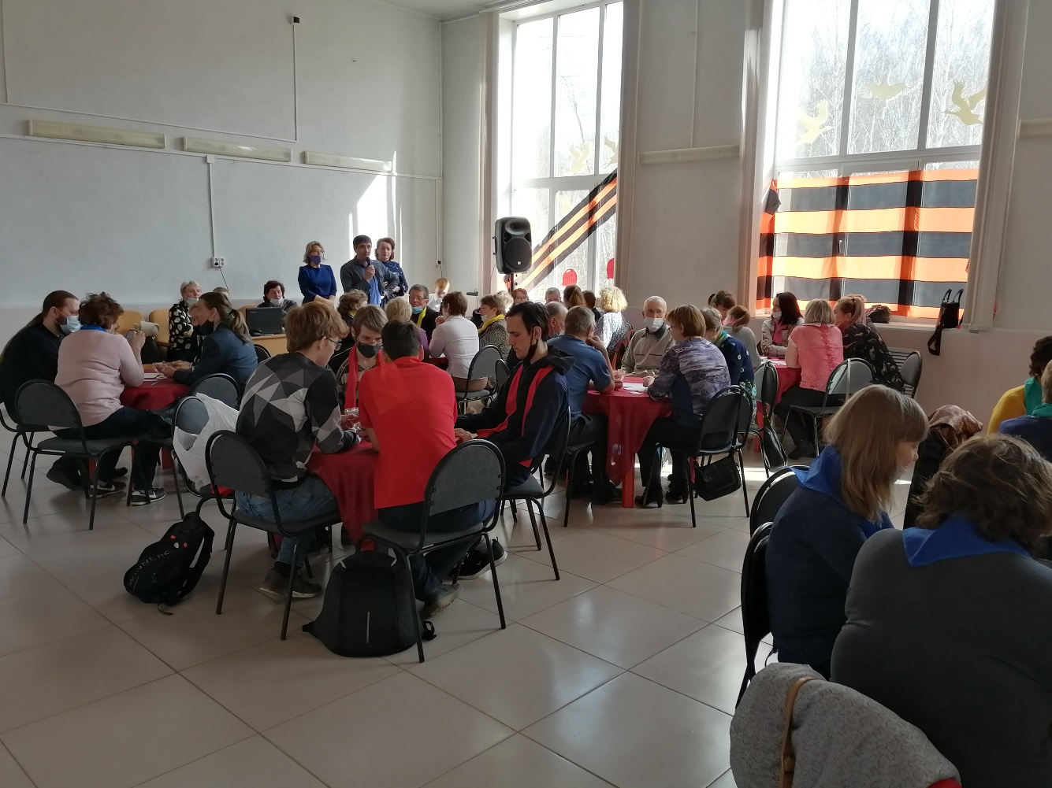

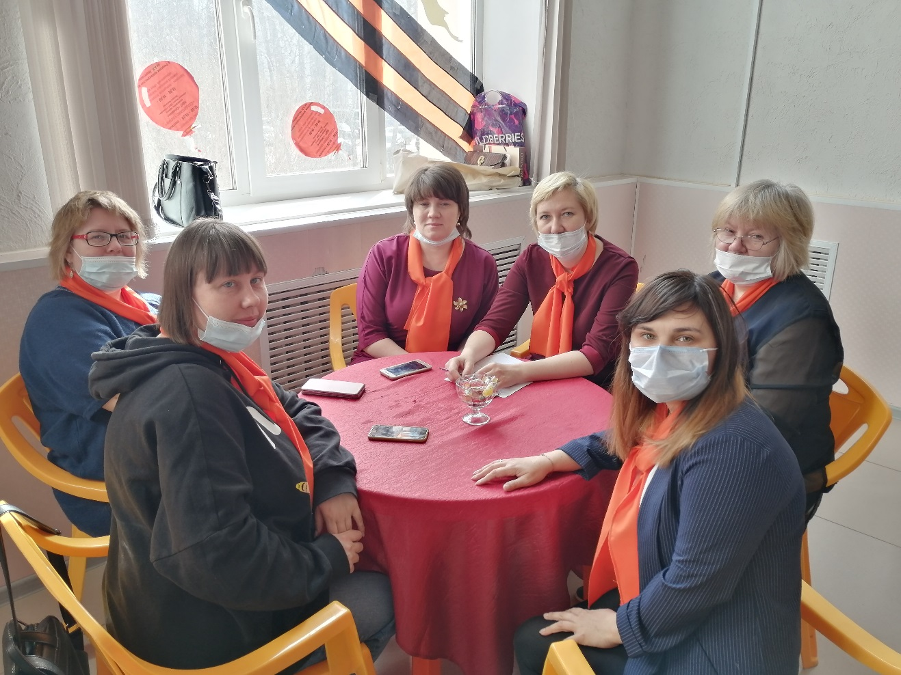

Команда ППО МБОУ «Павловская СОШ».

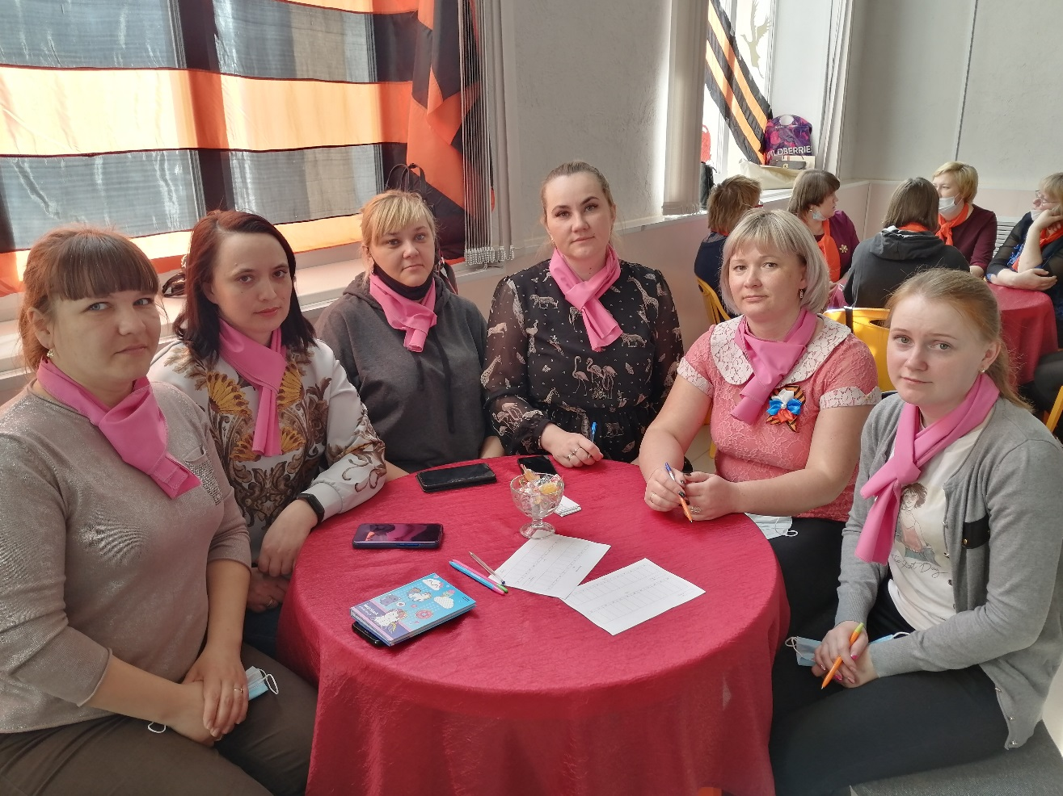

Команда ППО МБОУ «ОСОШ № 3» структурное подразделение «Детский сад «Березка».

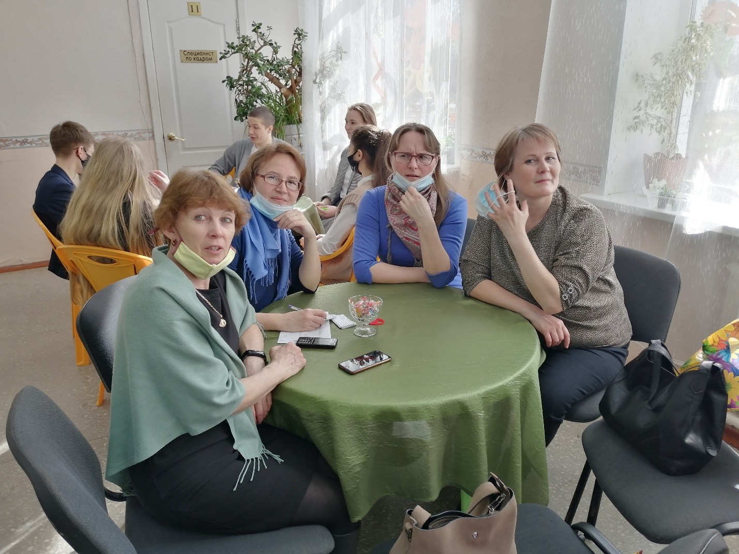

Команда ППО МБОУ «ОСОШ № 1» структурное подразделение «Детский сад «Гнездышко».

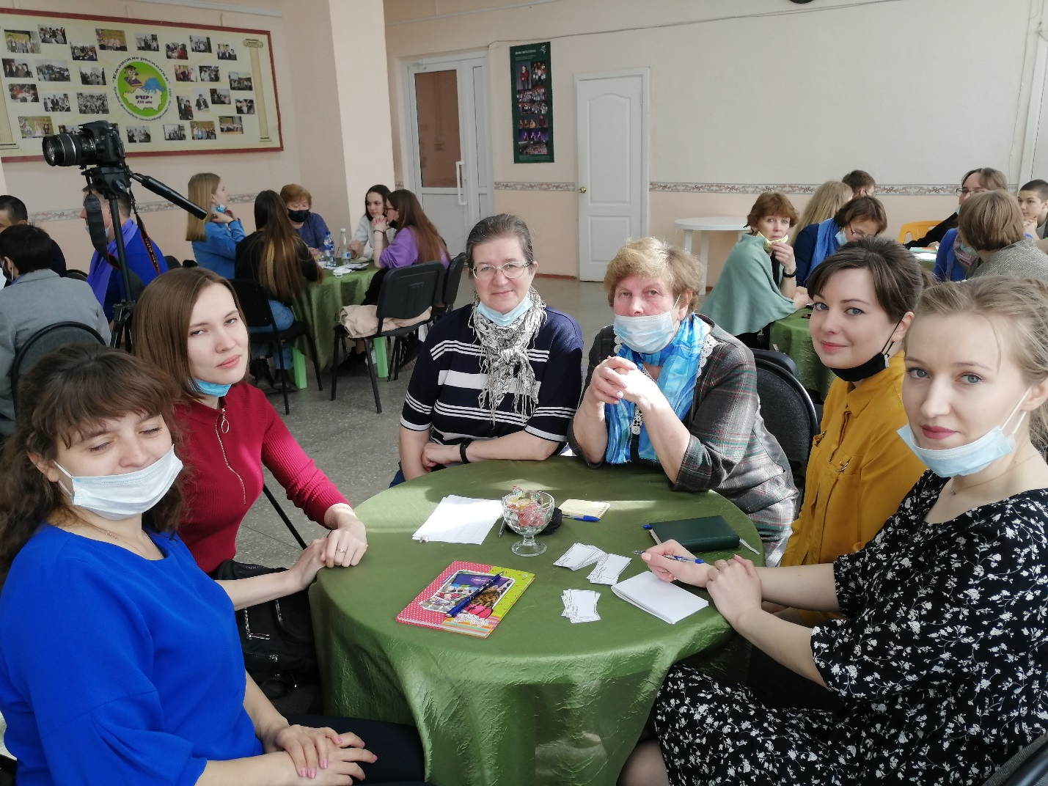

Команда ППО МАОУ ДО «Очерская ДШИ».

Летом 2022 года, за счет средств первичной профсоюзной организации, были организованы поездки членов профсоюза образования и науки РФ в г. Воткинск.

Председатель Очерской ТО, Семейкина О.В. приняла участие в увлекательном квесте –путешествии по страницам «Профсоюзного курьера».

5 октября 2022 года заместитель председателя Очерской ТО, Менькина Н,И. приняла участие в мероприятии посвящённом Дню учителя.

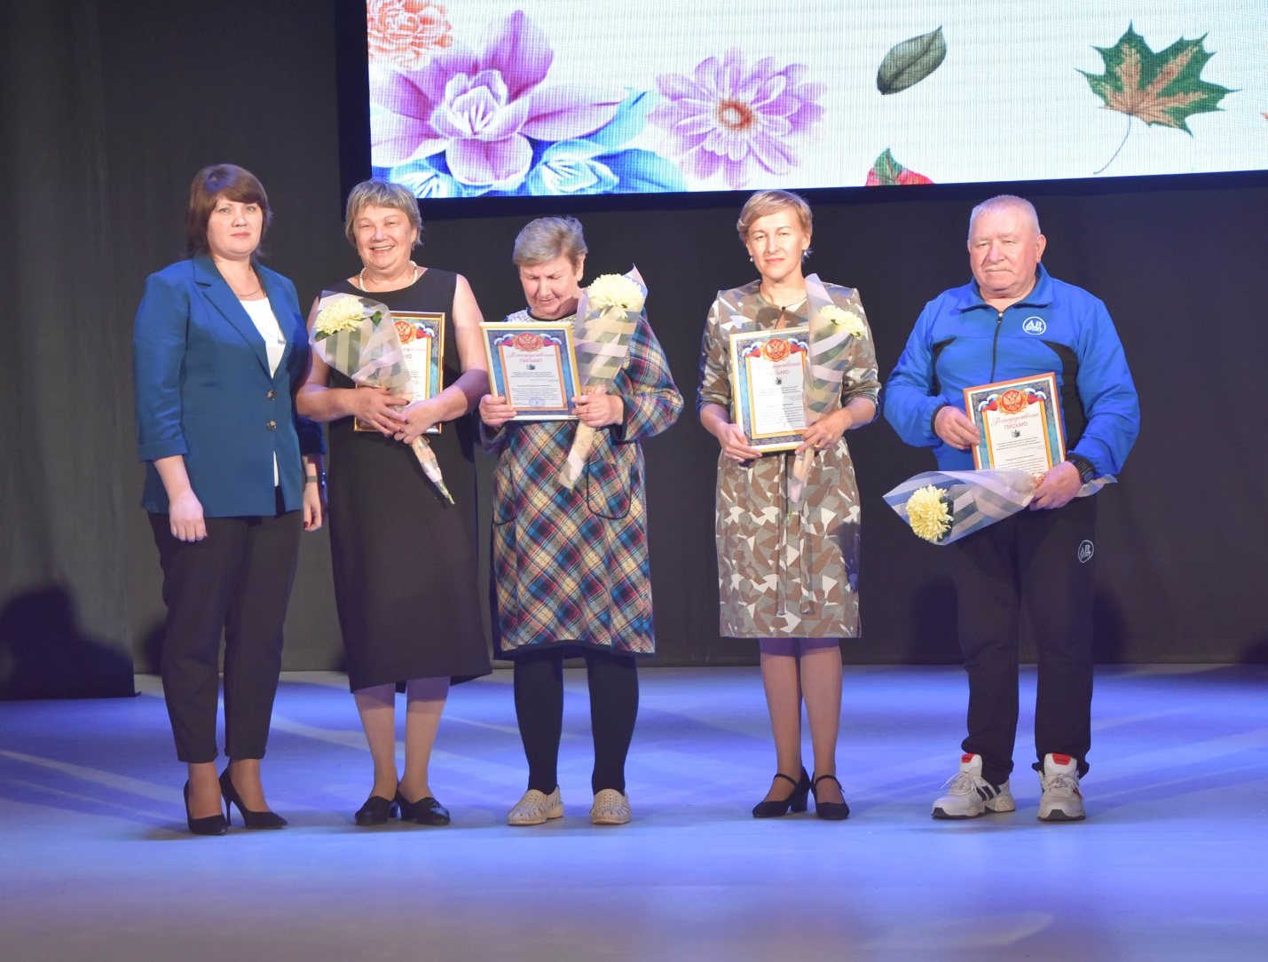

- Награждение Благодарственными письмами Очерской территориальной организации профсоюза работников народного образования и науки Российской Федерации и сертификатами, профсоюзных лидеров на празднике «День учителя».

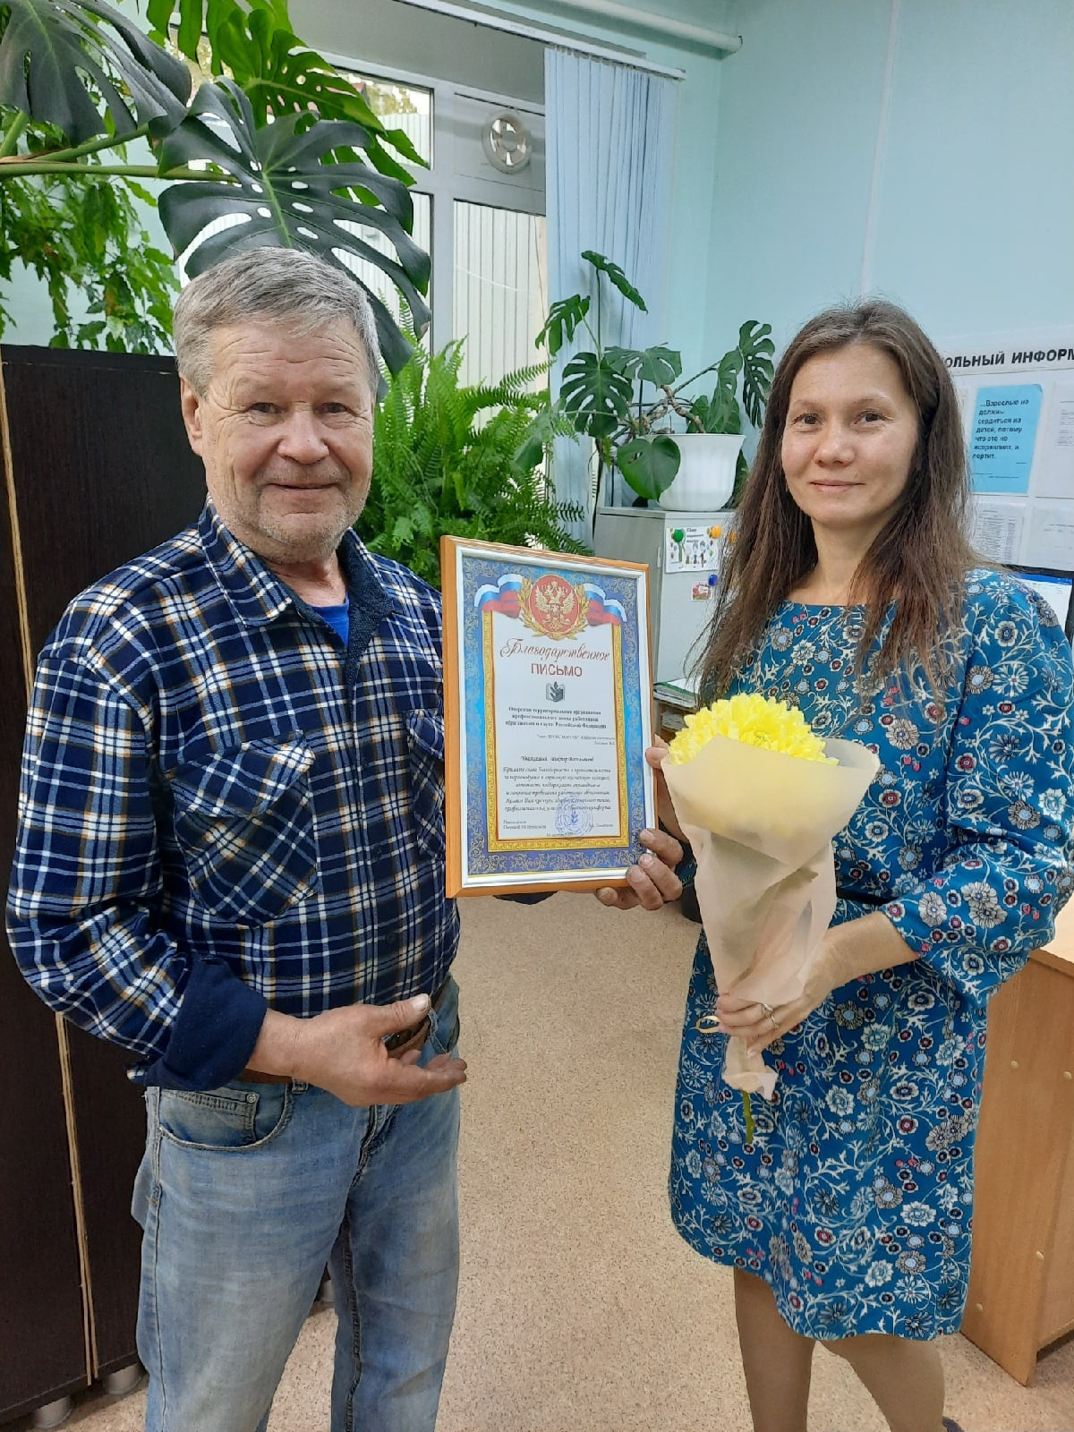

Председатель ППО КГКОУСУВУ «Очёрская спецшкола», Бокова С.В, награждает Благодарственным письмом Очерской территориальной организации профсоюза работников народного образования и науки Российской Федерации и сертификатом, профсоюзного активиста учреждения, Зеленина В.В.

- Команды ППО образовательных организаций, приняли участие в турнире по интеллектуальным играм на Кубок главы Очерского городского округа, посвящённого Дню народного единства 4 ноября 2022г:

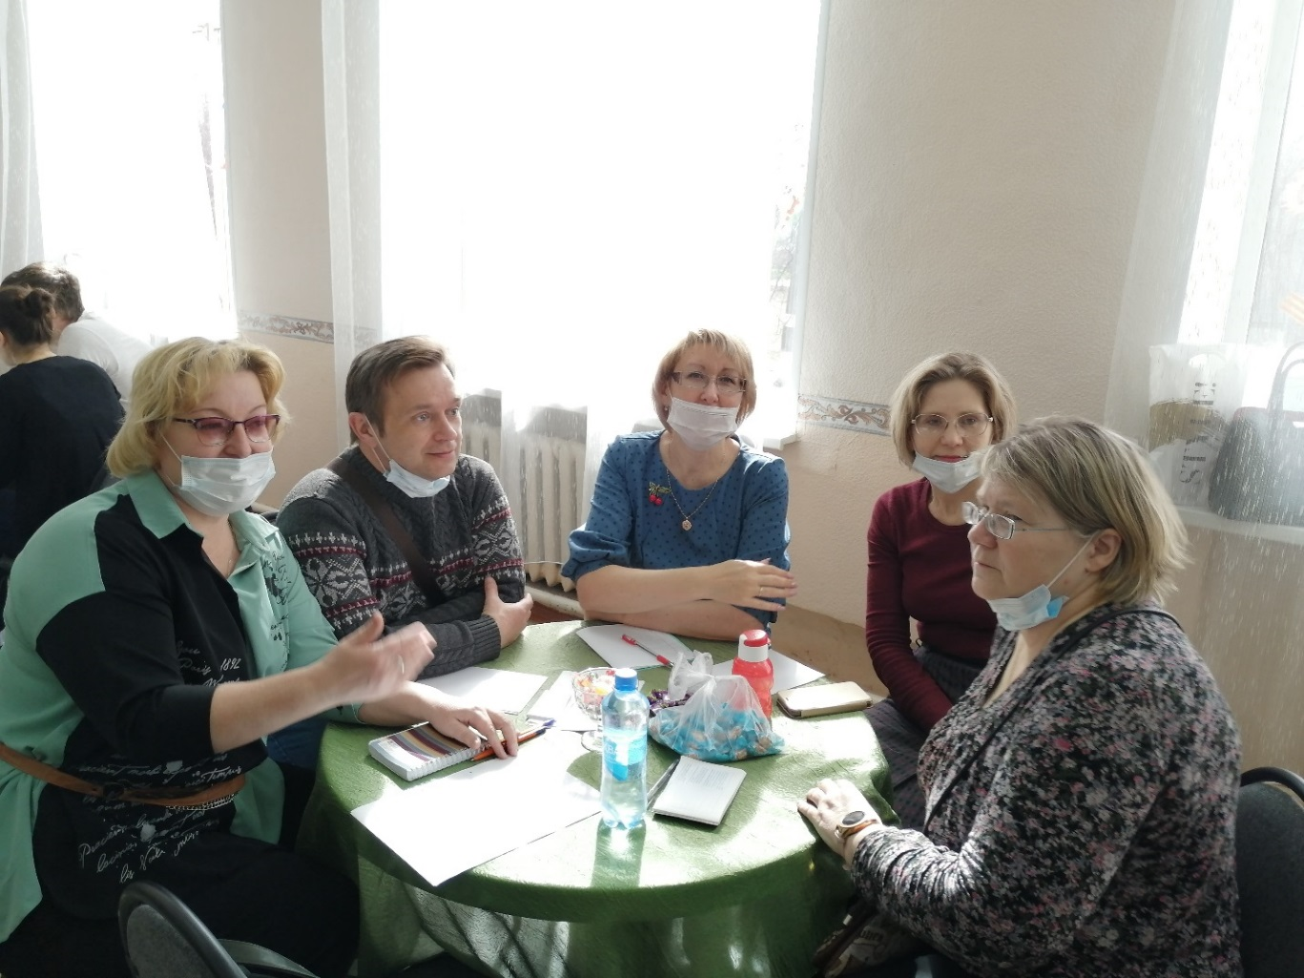

Команда ППО МБОУ «ОСОШ № 1»
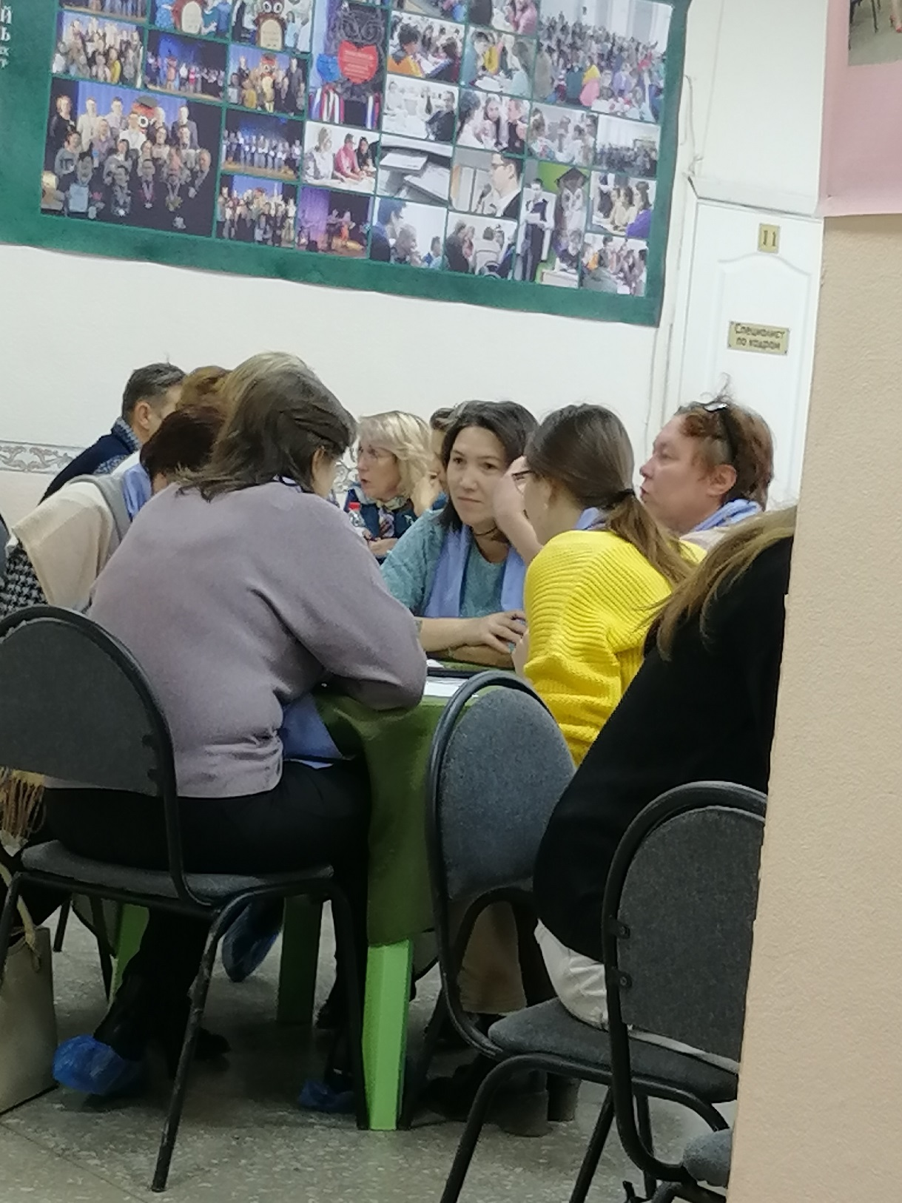

Команда ППО МБОУ «ОСОШ № 3».

В октябре 2022 года члены профсоюза, при взаимодействии с туристическим оператором «Пермский центр отдыха и туризма», посетили города: Йошкар-Олу и Казань.

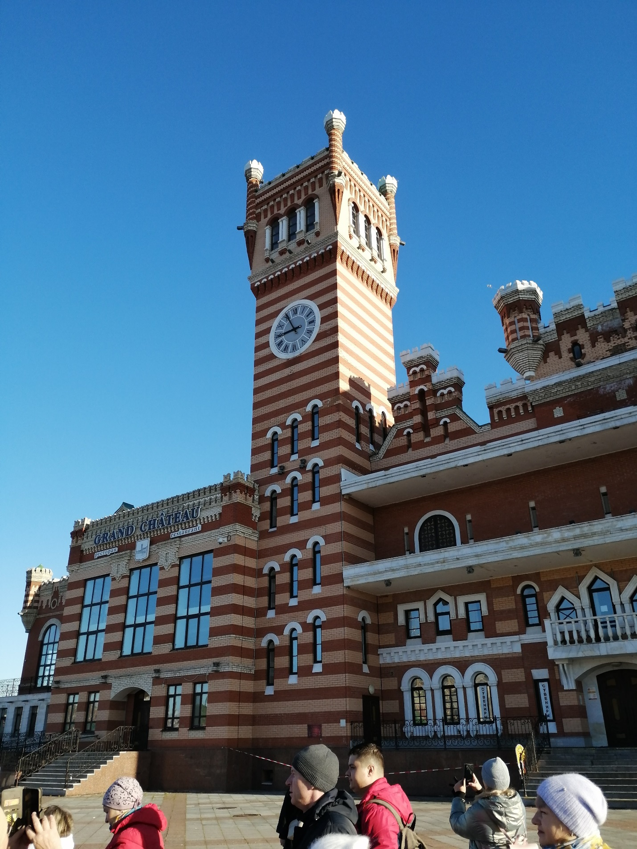

18 ноября 2022 года в день профсоюзного активиста, 2 команды ППО Очерского городского округа (МАОУ ДО «Очерская ДШИ» и МБОУ «ОСОШ № 1») приняли участие в IХ межокружной интеллектуальной игре «Что? Где? Когда?», проводимой в с. Большая Соснова, И.С. Некрасовой, в рамках реализации социального проекта «С чего начинается Родина» Фонда грантов Губернатора Пермского края на тему «Край в котором мы живём».

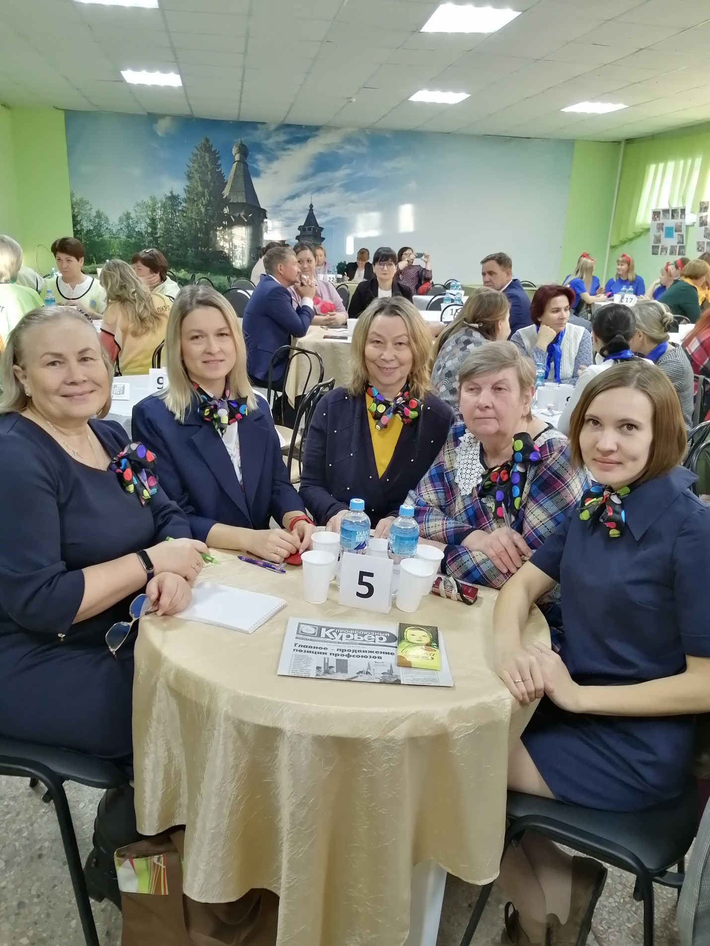
Команда ППО МАОУ ДО «Очерская ДШИ»

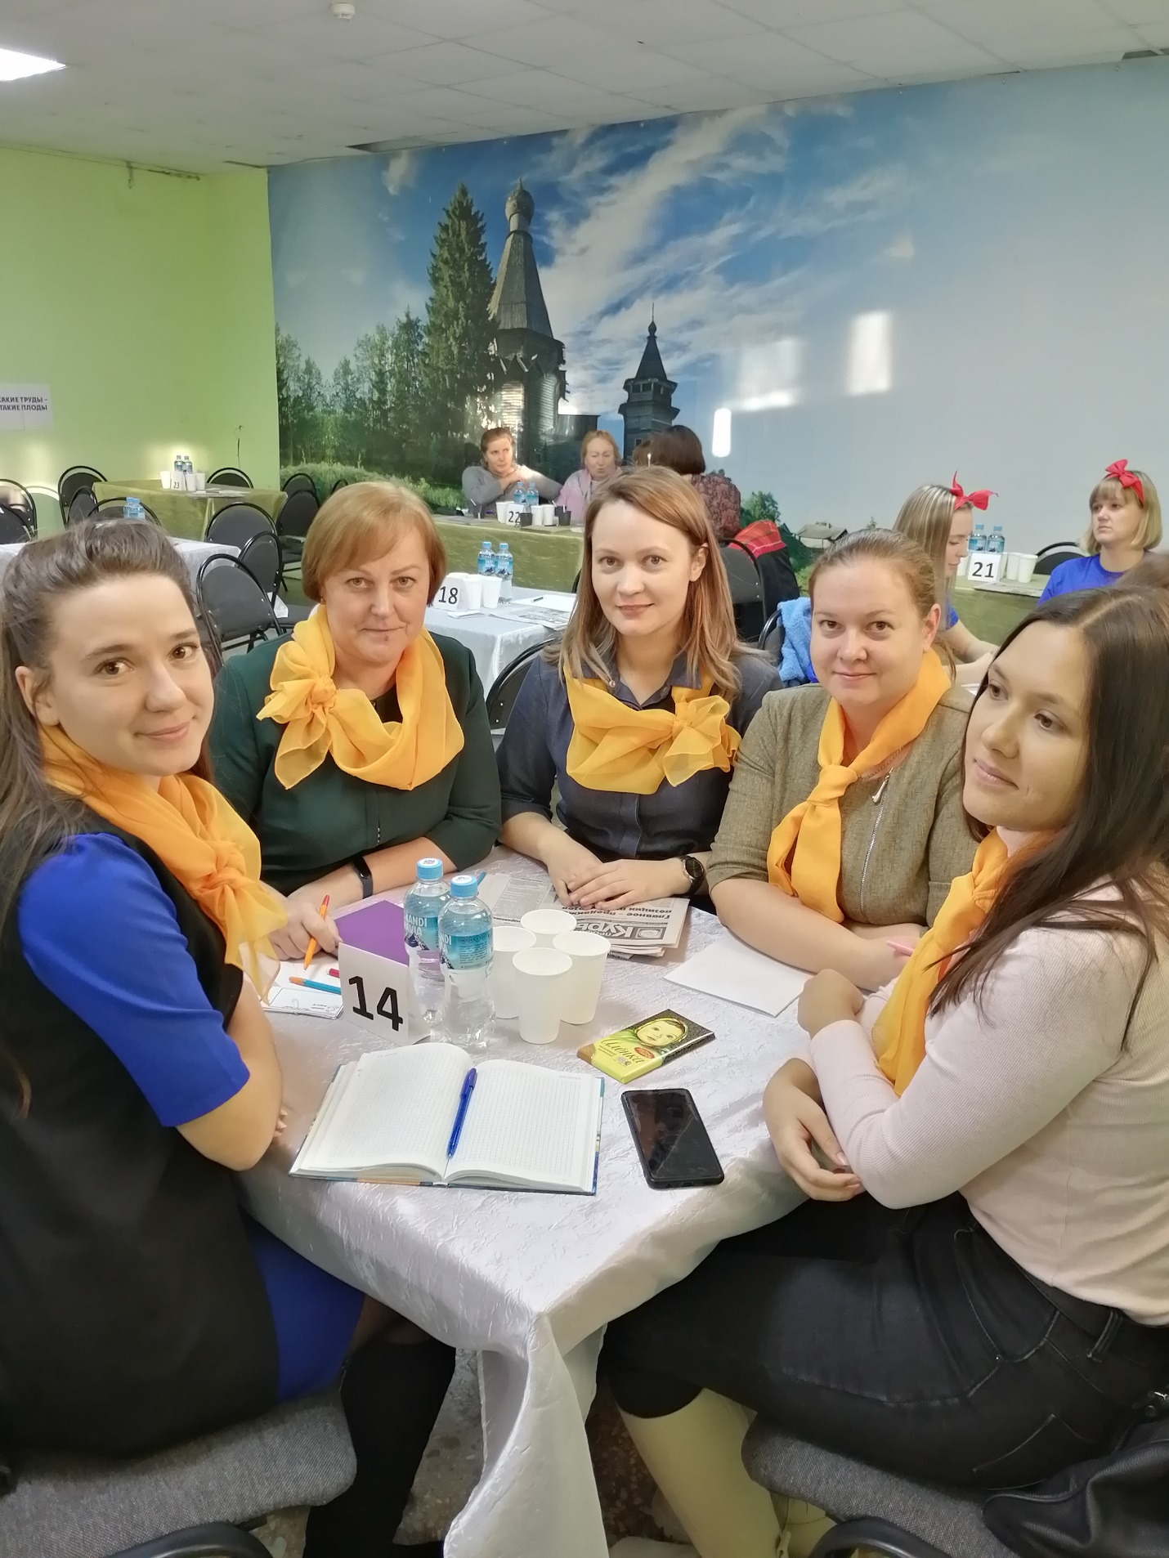
Команда ППО МБОУ «ОСОШ № 1»

На территории Очерского городского округа, 29 ноября 2022 года, были организованы встречи с руководителями образовательных организаций и работниками образовательных организаций Очерского городского округа (МБОУ «ОСОШ № 2» и МБОУ «ОСОШ № 3» структурное подразделение «Детский сад «Березка»). На встречах выступали члены Пермского краевого Профсоюза образовании и науки Российской Федерации: Заместитель председателя –Шелатонова Татьяна Николаевна; и Главный специалист по социально-экономическим вопросам учреждений общего образования- Киселёва Ирина Васильевна.
Тема встречи: «Что такое профсоюз и зачем он нужен в образовательной организации.»
В течении года, председатель ППО, Семейкина О.В., принимала участие в заседании трехсторонней комиссии по регулированию социально-трудовых отношений в Очерском городском округе.

В течении 2022 года председателем Очерской ТО, Семейкиной О.В., в районной газете «Очерский край» были опубликованы поздравления членов профсоюза с праздниками: 8 марта, с началом учебного года, с Днем учителя и С новым годом.
Так же в течении года члены профсоюза приобретали билеты со профсоюзными скидками в театры, цирк и на ледовое шоу.
В декабре 2022 года председатель ППО, Семейкина О.В., приняла участие в конкурсе по трудовому законодательству "КАДРЫ-2022. РЕШАЕМ ВСЕ!", который проходил на базе санатория «Демидково».

Задачи на ближайшую перспективу.

Продолжать консультации в сфере трудового законодательства, проведение традиционных массовых имиджевых мероприятий, для увеличения численности членов первичных профсоюзных организаций.

Задачи на ближайшую перспективу.

Принимать активное участие в работе Ассоциации «Запад».
На территории Очерского городского округа провести мероприятия для Ассоцииации «Запад», если позволит эпидемиологическая обстановка:
- межрайонный туристический слет для членов профсоюзных организаций работников народного образования на базе МАОУ «Спортивная школа «Прометей»;
- межрайонный чемпионат интеллектуальных игр.

4. Социальное партнерство.

Очерская территориальная организация профсоюза работников народного образования и науки Российской Федерации строит свою работу по развитию социального партнерства на основе регионального отраслевого соглашения
между региональной организацией профсоюза и Министерством образования и науки Пермского края, территориального (муниципального) отраслевого соглашения и коллективных договоров образовательных организаций.
Стабильное функционирование системы взаимоотношений между государственными органами власти, руководителями образовательных организаций и профсоюзными организациями обеспечивает взаимное участие сторон Соглашения в работе общественных органов управления:
-Участие в районной аттестационной комиссии при Управлении образования Очерского городского округа;
- участие в комиссии при Управлении образования при распределении путевок на санаторно-курортное лечение и оздоровление.
В образовательных учреждениях района заключены коллективные договоры (далее КД) (3 договоров, что составляет 30 % от общего количества организаций, из них прошли уведомительную регистрацию 1КД – 33%). В 7 образовательных организациях коллективные договора находятся в работе, и планируется их заключение в первом полугодии 2022 года.

Задачи на ближайшую перспективу:

- дальнейшее совершенствование правового и методического регулирования вопросов, связанных с защитой социально-экономических, трудовых прав, законных интересов работников;
- повышение ответственности сторон социального партнерства и должностных лиц за выполнение соглашений через организацию действенного текущего и итогового контроля за ходом реализации Соглашения и коллективных договоров.

5. Взаимодействие с институтами гражданского общества.

- Председатель территориальной организации Семейкина О.В.
является членом аттестационной комиссии, членом комиссии по распределению путёвок на санаторно-курортное лечение и оздоровление, членом трехсторонней комиссии по регулированию социально-трудовых отношений в Очерском городском округе.
- Взаимодействуем с редакцией районной газеты «Очерский край».
Считаем важным направлением в работе Крайкома и поддерживаем его во взаимодействии с различными коммерческими организациями, готовыми к благотворительной деятельности и деятельности по расширению сферы услуг для социальной сферы:
- Взаимодействие с туристическим оператором «Пермский центр отдыха и туризма»:
а) Туристические туры со скидками для членов профсоюза и дополнительной премией для председателей ППО.
б) Составление единой электронной базы членов профсоюза.
Таким образом, работа по расширению взаимодействия районной организации профсоюза с различными институтами гражданского общества способствует формированию современного имиджа организации, и помогает более успешно решать многотрудные социально-экономические проблемы членов профсоюза.

Задачи на ближайшую перспективу:

1. Продолжить и расширять взаимодействие с различными социально ориентированными партнерами в гражданском обществе.
2. Поддерживать Крайком в развитии новых направлений сотрудничества.
3. Принимать активное участие в мероприятиях, организуемыми Крайкомом.

6. Обучение. Методическая работа.

1. В течение 2022 года 1 председатель ППО МАОУ ДО «Очерская ДШИ» прошла обучение вновь избранных председателей (1 сессия). Планируется продолжить обучение председателей ППО в 2023 году.

Задачи на ближайшую перспективу:

- Усилить обучение профсоюзного актива по разным направлениям деятельности.
- Продолжить обучение внештатных правовых и технических инспекторов труда.

7. Информационная работа.

Очерская территориальная организация Профсоюза работников народного образования и науки РФ использует в своей работе разнообразные информационные ресурсы.
1. Проходят онлайн профсоюзные собрания, личные встречи, индивидуальные и групповые консультации членов профсоюза. Обсуждаются актуальные проблемы и вопросы, обобщается опыт территорий.
2. Была создана база электронных адресов всех председателей ППО, что способствует эффективной и оперативной рассылке информационных материалов. Сегодня профсоюзные документы, информационные листки, актуальные предложения получают все первичные организации.
3. В своей работе активно используются социальные сети:

- Создан аккаунт «Совет молодых педагогов» в социальной сети «в контакте»;
- Создана беседа в контакте «Совет молодых педагогов».
Основные формы распространения информации – электронная рассылка (во все первичные профсоюзные организации и во все образовательные организации Очерского городского округа), профсоюзные собрания.

Задачи на ближайшую перспективу:

Создать свой аккаунт «Профсоюз работников образования Очерского городского округа» в социальной сети «в контакте», для использования в работе.

8. Финансово-хозяйственная деятельность.

Доходы территориальной организации за 2022 год немного увеличились по сравнению с 2021 годом.
В 2023 году провести мероприятия по выбору нового состава контрольно-ревизионной комиссии (в связи с выходом из состава профсоюза членов контрольно-ревизионной комиссии).

Задачи на ближайшую перспективу:

Работа над увеличением численности членов профсоюза и привлечение спонсоров.

II. РАБОТА ПО ПРЕДСТАВЛЕНИЮ И ЗАЩИТЕ ЗАКОННЫХ ПРАВ И ИНТЕРЕСОВ ЧЛЕНОВ ПРОФСОЮЗА.

1. Контроль за соблюдением законодательства, правовая защита.

В 2022 году председатель Очерской РТО Семейкина О.В. приняла участие в комплексной проверке образовательной организации Очерского городского округа, МБОУ «Нововознесенская ООШ».
Во время проверки были выявлены нарушения трудового законодательства. По результатам проверки оформлена справка с рекомендациями устранения нарушений.
В отчетный период давались консультации правового характера членам профсоюза ППО: МБОУ «ОСОШ № 1»; МБОУ «ОСОШ № 3», МБОУ «Павловская СОШ»; МБОУ «Нижне-Талицкая ООШ»; МБОУ «Очерская КШ-и». для разрешения спорных вопросов в досудебном (внесудебном) порядке.
Консультации руководителей и председателей ППО по правовым вопросам (правила внутреннего трудового распорядка, коллективный договор, увольнения работников).

Задачи на ближайшую перспективу.

Повышать роль и компетентность внештатной правовой инспекции. Защищать интересы членов профсоюза в сфере трудового законодательства.

2. Вопросы Охраны труда.

Приоритетные направления в 2022 г.
1. Усиление роли внештатных технических инспекторов через совершенствование административно-общественного контроля за соблюдением работодателями Законодательства об охране труда.
2. Мотивация профсоюзного членства через охрану труда.

Задачи на ближайшую перспективу.

- Оказывать методическую и практическую помощь руководителям образовательных организаций, председателям ППО, другим работникам в создании и функционировании системы управления охраной труда и проведении специальной оценки условий труда.

3. Работа с молодыми педагогами.

Работа с молодёжью остаётся приоритетным направлением в деятельности Очерской территориальной организации профсоюза работников народного образования и науки РФ.
В 2023 году, в связи с отпуском по уходу за ребенком и достижения возраста 36 лет, председателя совета молодых педагогов, Федотовой А.Г., планируется выбор нового председателя Совета молодых педагогов.
Председатель Очерской ТО Семейкина О.В. принимает участие в заседаниях СМП.

Задачи на ближайшую перспективу.

Продолжить активную деятельность для увеличения членства СМП.

ОБУЧЕНИЕ.

В 2022 году молодёжные лидеры имели возможность повысить личностные и профессиональные компетенции на различных образовательных площадках:

Мы готовы к работе по дальнейшему укреплению профсоюзной организации.

